Pasos a seguir para actualizar los ambientes de Desarrollo, Integración y Pau

1. Acceder al servidor DLNX0161 (Desarrollo), DLNX0163 (Integración) y DNLX0165 (Pau) desde el WinScp, ir a la carpeta shiva_batch/shiva y copiar el archivo shiva*.jar de la nueva versión. Luego renombrar el viejo con *.old, ya que tiene que quedar un solo archivo con la extensión .jar.
2. Acceder a la consola del Jboss correspondiente a cada ambiente, hacer clic en Add, subir el archivo shiva*.war.

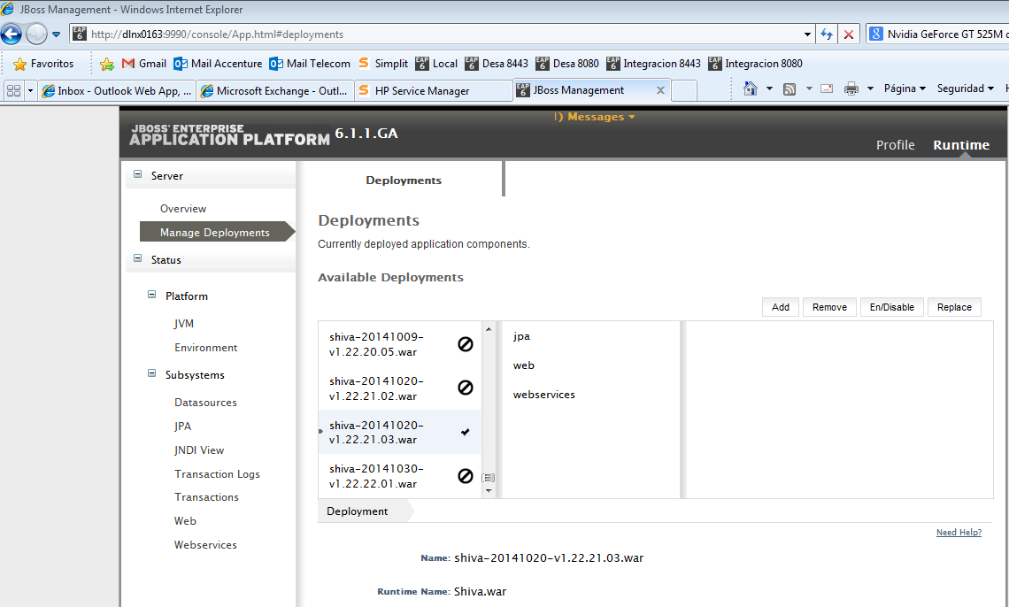

1. Preparar los archivos shiva*-01.Estructura y shiva*-02.Datos.sql que se encuentran en el Eclipse, Shiva, enCurso, versiones, v1.*, sql y abrirlas con el sqldeveloper con la conexión abierta para cada ambiente.
2. Luego seleccionar el archivo shiva*.war con el icono del tilde de activado y hacer clic en el botón “En/Disable” para desactivarlo.
3. Seleccionar el shiva*.war apenas subido y hacer clic en el botón “En/Disable” para activarlo.
4. Rápidamente volver sqldeveloper y ejecutar ambos script, primero el de estructura y luego el de datos.
5. Acceder al aplicativo online y verificar que muestra la pantalla de login con la versión actualizada en el extremo inferior derecho. Sucesivamente ejecutar algún proceso batch desde el PuTTy para verificar que funcionen correctamente.